
Séance : qu’est-ce que le droit ?

Objectif prioritaire : le droit protège (préalable à la dimension répressive) = se situer ds la société, citoyen libre et éclairé
= le droit organise la vie en groupe

Le droit est un ensemble de règles qui permettent de vivre ensemble afin d’assurer la justice et la sécurité. Ces règles sont créées par l’État. Le droit se manifeste dans diverses sources : lois, décrets, directives, règlements, conventions, jurisprudence, coutumes…

L’état de droit est contraire à un pouvoir abusif et arbitraire

La loi désigne toute règle générale et dotée de la force contraignante. Dans un sens plus précis, la loi désigne les normes juridiques qui émanent du pouvoir législatif. Les décrets et les règlements émanent du pouvoir exécutif ou des autorités administratives.

Sources : https://magistere.education.fr/dgesco/mod/h5pactivity/
https://educadroit.fr/sites/default/files/Manuel_Education-au-droit_chap1_2020.pdf
https://www.vie-publique.fr/fiches/38053-que-sont-le-droit-et-la-loi
https://www.decouvronsnotreconstitution.fr/11-14-ans-comment-la-constitution-organise-la-procedure-d-elaboration-des-lois

Pour prolonger : https://www.vie-publique.fr/fiches/38053-que-sont-le-droit-et-la-loi
CIDE (1989) : https://www.unicef.fr/convention-droits-enfants/

Déroulé

I. Qu’est-ce que le droit ?
- Le droit ? nuage de mots
Droit/morale ? (tableau droit/morale)
Définir le droit/lien social/général/légitime/obligatoire : organisation et pacification de la société ; force contraignante (non arbitraire et abusive)
- La codification du droit /le droit a deux fonctions et trois caractères
- Les sources du droit : d’où émane le droit ? (pyramide de Kelsen et codification)
- Comment crée-t-on une loi ? vidéo Lumni https://www.lumni.fr/video/comment-on-cree-un-loi# + trajet avec les étiquettes

II. Etude de cas : quels sont les faits ? quelle loi protège Rebecca ?
- Cas de harcèlement : https://www.youtube.com/watch?v=y1tch_0Lfz0
- Que dit le règlement intérieur?
- Atelier : chaque îlot étudie un texte de loi avant une confrontation collective des apports des différents textes de loi et règlement
- Synthèse : schéma final
- Quiz final sur Digistrom : https://digistorm.app/p/4626255 (une ou plusieurs réponses possibles pour les 10 questions)
- Qu’est-ce que le droit ?
Nuage de mots : le droit ? (sur la digitale par exemple)

- Le droit est présent dans la vie de tous les jours. Il permet d’organiser la vie en société pour tous les individus.

• Exemples : on passe un contrat oral chaque fois que l’on achète une baguette de pain à la boulangerie. Le boulanger s’engage à donner la baguette en contrepartie de quoi, la cliente s’engage à verser le prix demandé ;
• on passe un contrat écrit quand on achète un téléphone portable.
Exemples : contrats oraux et écrits ?

• la règle de droit et la règle morale ? Le non-respect d’une règle de droit entraîne une sanction, contrairement au non-respect de la règle morale.
Exemple : si je double une personne dans une queue au cinéma, je serai disputé par les gens. En revanche, je ne serai pas arrêté par la police.
Exemples : quelle règle morale n’est pas respecté au collège et n’entraine pas une sanction ?

• Le droit se distingue de la morale et d’autres règles sociales (la morale, la politesse, les règles de la famille, etc.).

Activité : complétez le tableau
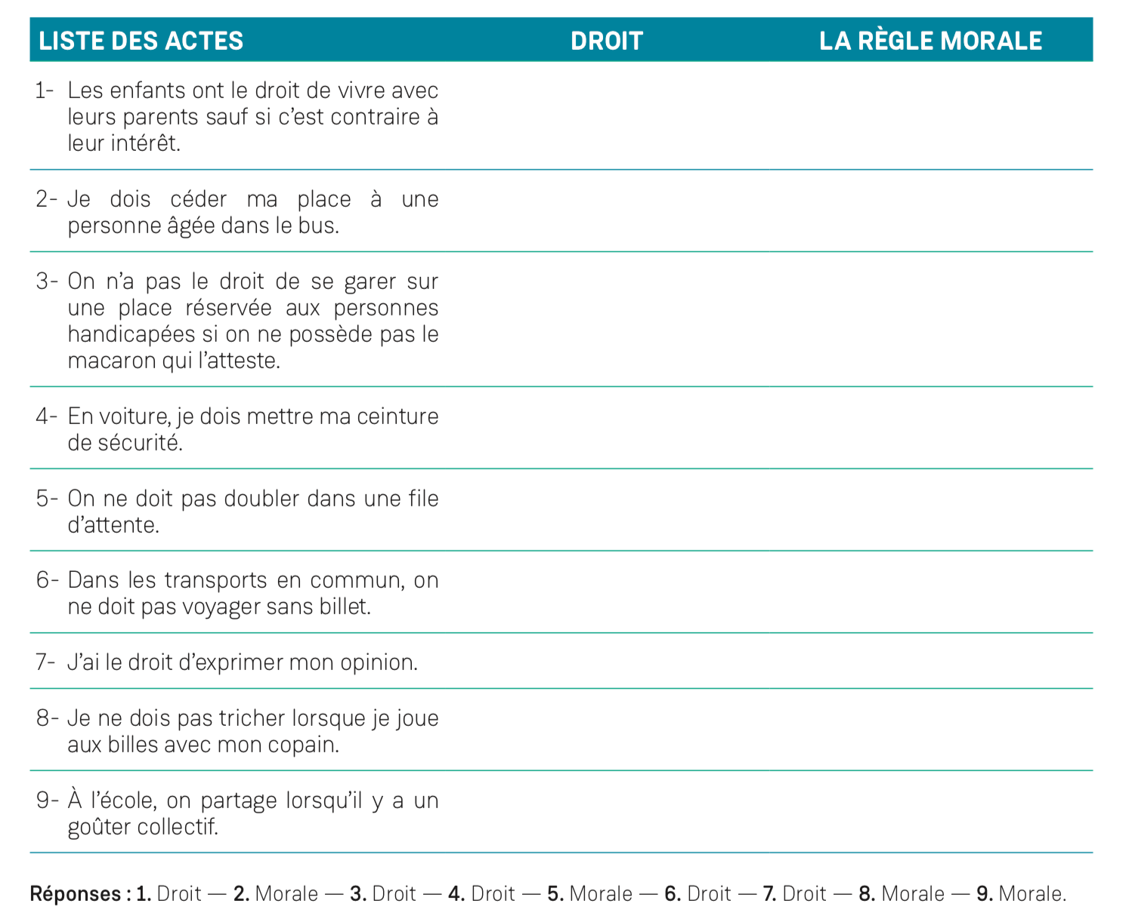

- Codification des règles/Les codes de loi
La règle de droit est nécessaire. Les lois sont rassemblées dans des livres que l’on appelle des « codes juridiques ».

Exemples :
• toutes les règles relatives à l’usage de la route et la conduite des véhicules (voitures, vélos, scooters) sont rassemblées dans le Code de la route. Sans lui, les automobilistes et les motocyclistes pourraient rouler où ils veulent (sur le trottoir ou la route), sans s’arrêter et dans le sens qu’ils veulent, occasionnant de fait de nombreux accidents ;

• le Code civil est un document qui rassemble les règles liées au droit civil en France, c’est-à-dire le droit qui organise les relations entre les personnes (les contrats, la filiation, le nom) ;

• le Code pénal rassemble les règles qui définissent les infractions (ce que la loi interdit) et les sanctions qui peuvent être prononcées.

Pour prolonger : https://www.vie-publique.fr/fiches/38055-quest-ce-que-la-codification-des-lois

Les droits des personnes

Différents types de droits sont reconnus aux personnes. Ces droits sont tous garantis par l’État :
- les « droits-libertés » ;
- les « droits économiques, sociaux et culturels » ;
- les droits de troisième génération qui impliquent une solidarité internationale.

Activité 1 : Pour chacune des situations présentées ci-dessous, demandez aux enfants de nommer le droit mis en œuvre par le personnage :

• Situation 1 : Alex vient d’avoir 18 ans. Aujourd’hui, il se rend au bureau de vote. Il prend un bulletin de vote puis se rend dans l’isoloir. Il présente ensuite sa carte d’électeur.

• Situation 2 : Lena se rend à l’école tous les jours. Elle apprend à lire, à écrire et à compter. Elle espère devenir mécanicienne quand elle sera grande.

• Situation 3 : Karim a 16 ans. Il est rédacteur en chef du journal de l’école. Chaque semaine, il rédige un article que ses camarades pourront lire.

• Situation 4 : Joachim rentre de l’école vers 17h. Après le goûter, il joue avec sa sœur puis va faire
ses devoirs.

Réponses : 1. droit de vote — 2. droit à l’instruction — 3. liberté d’expression — 4. droit aux loisirs

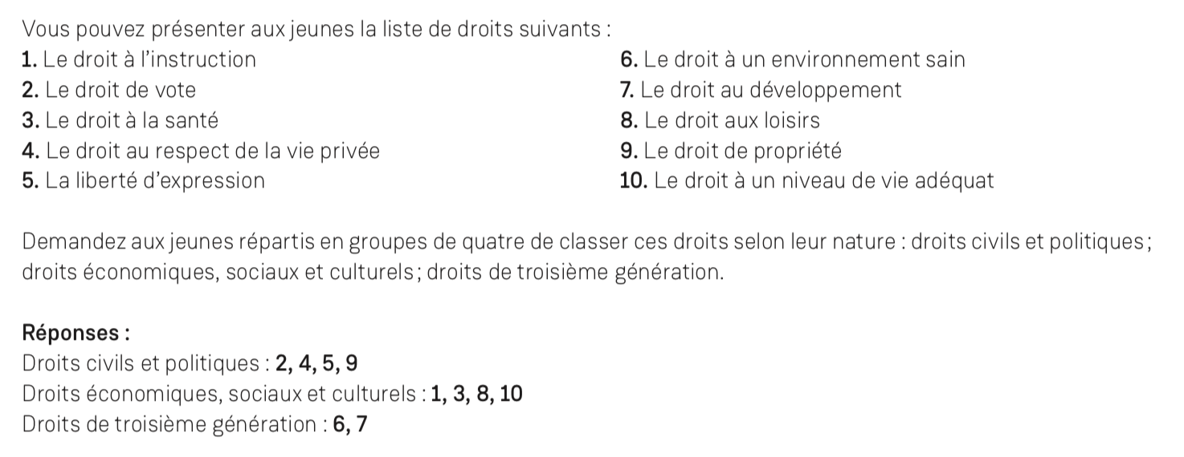
Activité 2 : Pour des élèves plus âgés :

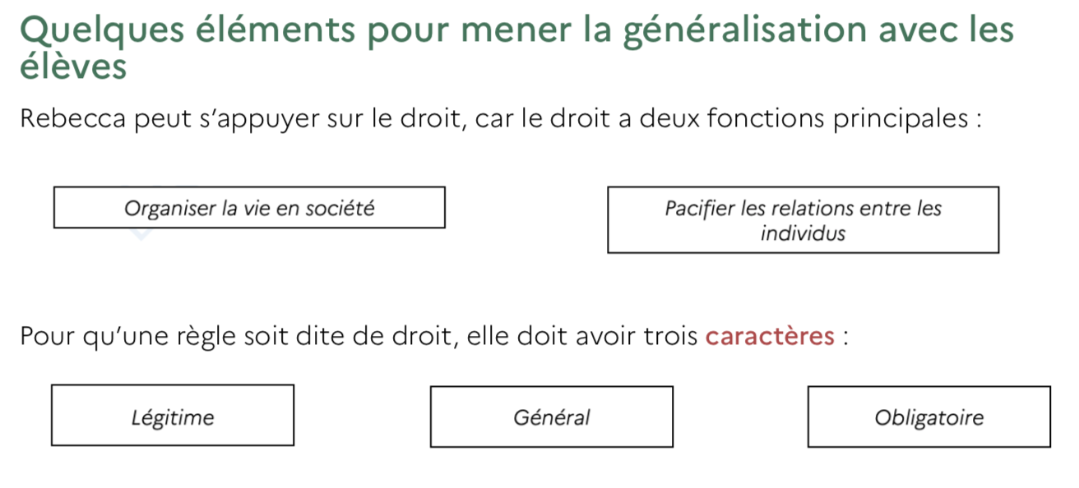
- La codification du droit
Le droit a deux fonctions principales et trois caractères :
Le règlement intérieur
- Qu’est-ce que le règlement intérieur ?
Le règlement intérieur est le texte qui définit les droits et les devoirs des membres de la communauté éducative du collège, ainsi que les sanctions disciplinaires. Il est mis en place par le conseil d’administration (qui regroupe les représentants de l’administration, des élèves et des parents d’élèves).
- En quoi peut-on dire que le règlement intérieur du collège est une source du droit ?
Le règlement intérieur prévoit des règles :
• générales car elles s’appliquent à tous les collégiens de manière identique ;
• légitimes : elles sont adoptées par le conseil d’administration qui représente le personnel, les élèves et les parents d’élèves du collège. Le règlement intérieur est par ailleurs contrôlé par l’administration (direction des services départementaux de l’éducation nationale) ;
• obligatoires : des sanctions s’appliquent si ces règles ne sont pas respectées.
- Les sources du droit

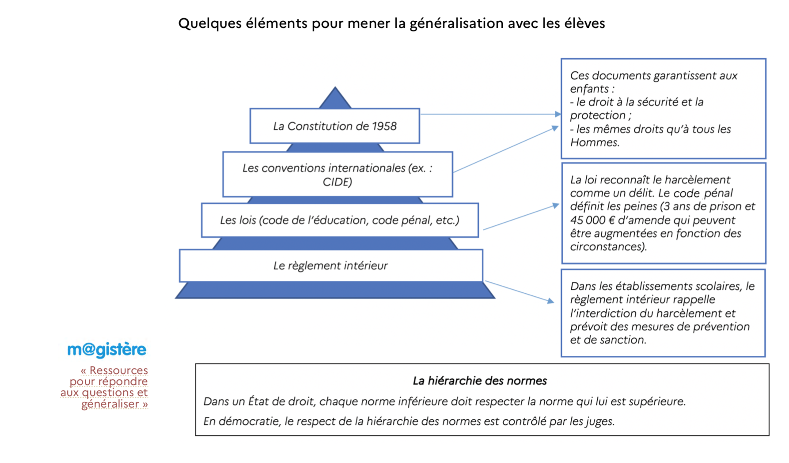

Diversité et hiérarchie des normes

Pyramide de Hans Kelsen (la source du droit : bloc de constitutionnalité -la constitution de 1958– QPC depuis 2010 en France, bloc de conventionalité - les traités internationaux, bloc législatif - codes de lois, bloc réglementaire – règlements ou arrêtés, le droit négocié, mais ni la morale qui recherche un perfectionnement intérieur , ni la religion qui recherche le salut de l’âme. Il existe des liens entre droit et morale, des règles de droit traduisent des règles morales (respecter un engagement…) et parfois une superposition entre le droit et la religion (interdiction de tuer) ou une contradiction (mariage religieux indissoluble/mariage civil-divorce civil) mais la loi garantit une neutralité juridique à l’égard des faits religieux (laïcité en 1905).
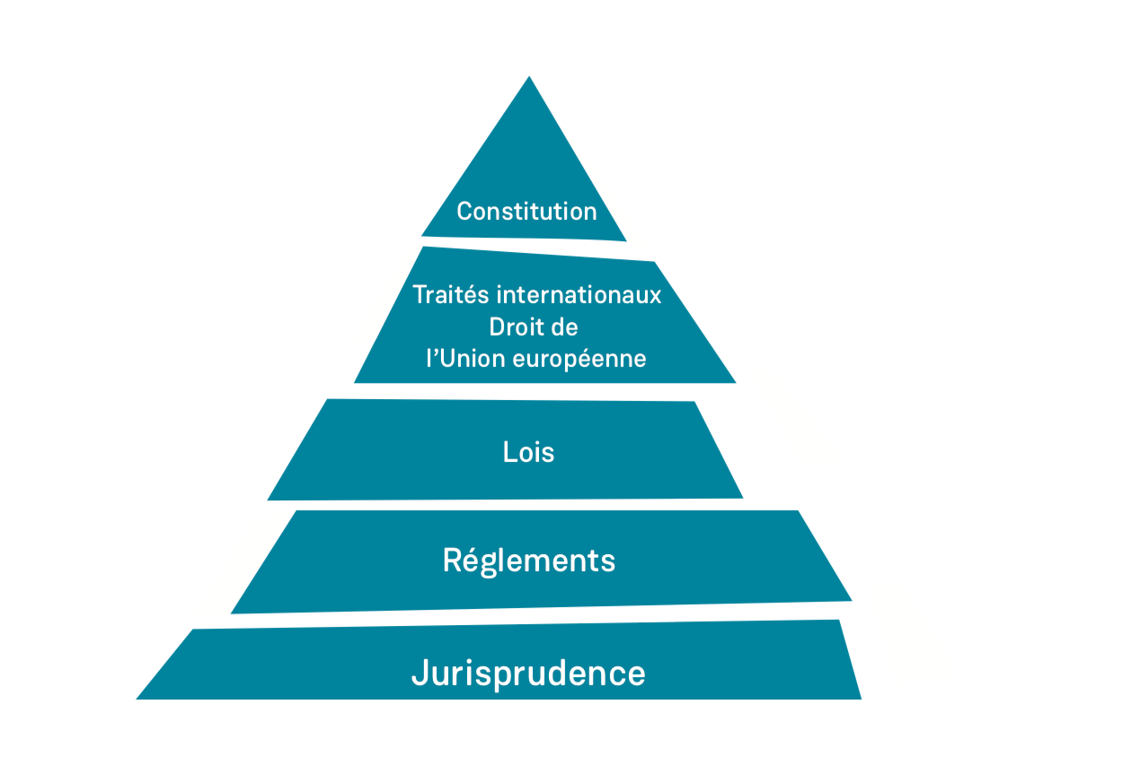

Attention la pyramide du doc élève n’inclut pas la jurisprudence, mais ce point peut être important dans certain cas.

Les règles de droit : A découper et à placer dans l’ordre

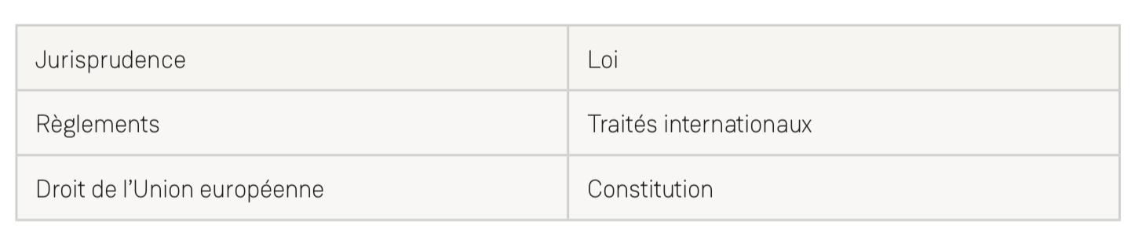

Les autorités qui créent le droit : Qui fait quoi ?
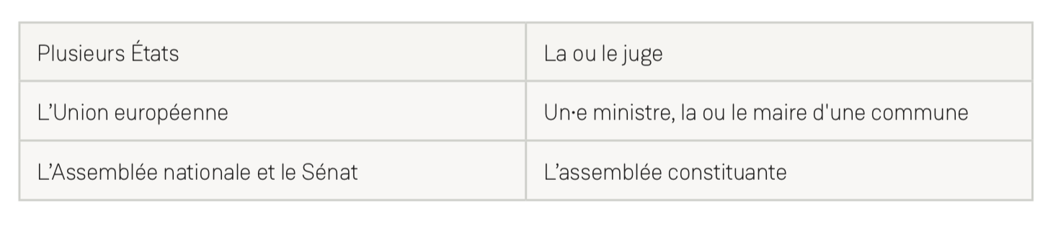

Les règles de droit sont :
- Générales,
- légitimes,
- obligatoires

- organisation de la société et pacification de la société


4) Comment crée-t-on une loi ?

Vidéo simplifiée pour identifier le rôle des deux assemblées :
http://www.lumni.fr/video/comment-on-cree-un-loi

Réponses aux questions
- Par qui sont adoptées les lois en France ? Les lois sont adoptées par le Parlement (Assemblée nationale et Sénat).
- Pourquoi les lois peuvent-elles être contrôlées par le Conseil constitutionnel ? Quand une loi est votée et donc adoptée par le Parlement, le président de la République a quinze jours pour la promulguer afin qu’elle puisse s’appliquer. Pendant cette période, le président de la République peut demander au Parlement d’étudier à nouveau cette loi. Il peut aussi saisir le Conseil constitutionnel pour lui demander de vérifier si elle est conforme à la Constitution française. Toute loi doit respecter la Constitution, sous peine d’être censurée. Ce contrôle participe au respect de l’État de droit.
- Où peut-on retrouver les dispositions de la loi du 2 mars 2022 visant à combattre le harcèlement scolaire ? On retrouve ces dispositions dans le code de l’éducation et le code pénal.

Le parcours de la loi : à remettre dans l’ordre

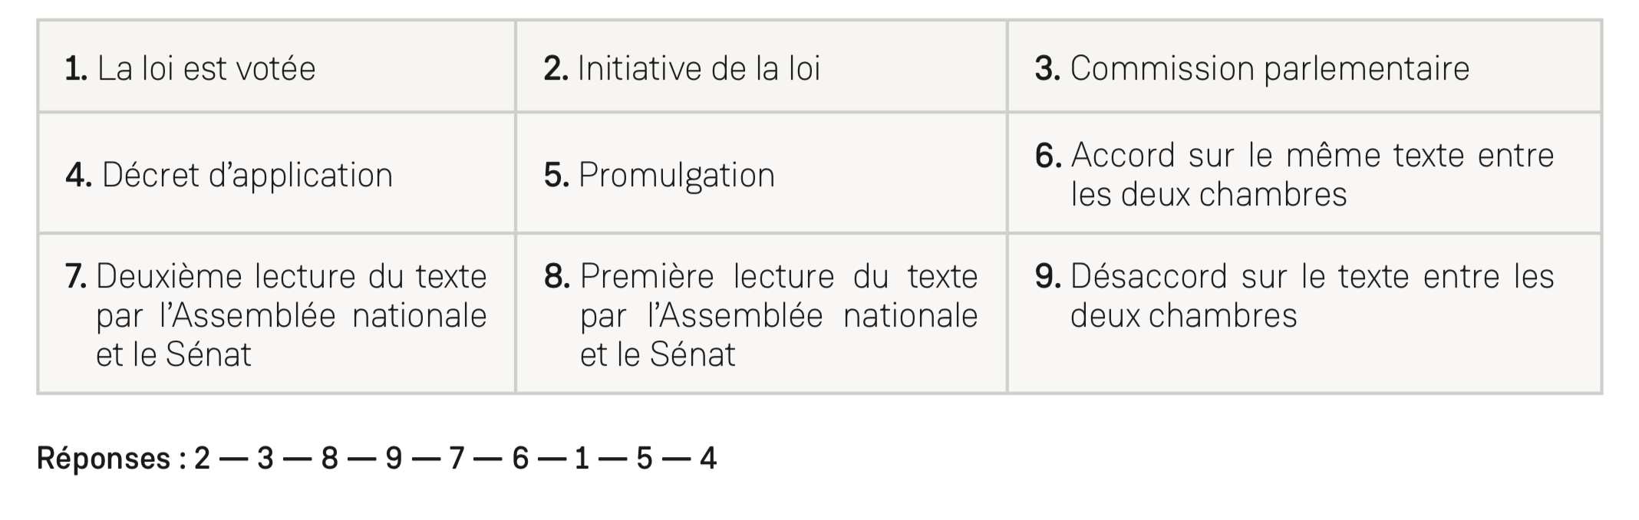

Ressources textuelles accessibles pour des collégiens :
https://www.decouvronsnotreconstitution.fr/11-14-ans-comment-la-constitution-organise-la-procedure-d-elaboration-des-lois

Quelques éléments pour mener la généralisation avec les élèves
- La loi est une source du droit, c’est-à-dire un texte qui énonce une règle de droit, issue du vote démocratique du Parlement.
- Les lois sont codifiées, par exemple : le code civil, le code pénal, le code de l’éducation, etc.

Vidéo - Etude de cas : le harcèlement est puni par la loi.

Vidéo - Etude de cas, Rebecca : https://www.youtube.com/watch?v=y1tch_0Lfz0

Objectif prioritaire : Quels sont les faits ? quelle loi protège Rebecca ?

Qualification juridique :
Les élèves objectivent les faits, ils les qualifient. Ils leur attribuent un nom (catégorie juridique) à une situation (fait) afin de lui associer des effets juridiques (régime juridique)

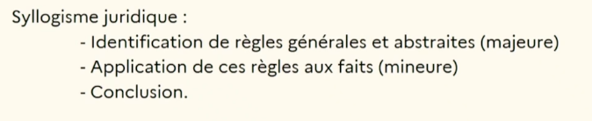

Etude de cas : loi n° 2022-299 du 2 mars 2022 visant à combattre le harcèlement scolaire
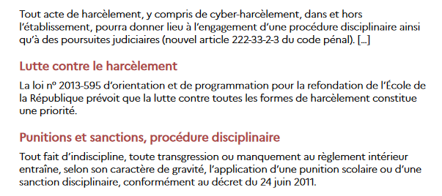
- Les dispositions de cette loi sont intégrées dans le code de l’éducation (article L. 111-6),
- Procédure judiciaire : le code pénal (article 222- 33-2-3),
- le code de procédure pénale (article 706-52)
- le code de la justice pénale des mineurs (article L.112-2 et suivants)
- la CIDE
- Le règlement intérieur

Conclusion :

- tous les élèves sont en contact avec des règles de droits issus du règlement intérieur de leur collège
- ces règles de droit ont pour fonction d’organiser la vie société et de pacifier les relations sociales. En interdisant le harcèlement, le règlement intérieur protège les élèves des violences et vise à améliorer le climat scolaire
- elles présentent nécessairement trois caractères : elles sont légitimes (elles émanent d’une autorité légitime, par exemple le Conseil d’administration du collège pour la mise en place du règlement intérieur, le vote du Parlement pour l’adoption des lois), générales (elles s’appliquent à tous, y compris à l’État et ses représentants) et obligatoires (leur non-respect peut conduire à des sanctions) ;
- il existe une grande diversité de sources du droit : la Constitution (principes d’égalité, de liberté, de fraternité, de laïcité...), les lois comme la loi du 22 mars 2022, les conventions internationales comme la CIDE ;
- dans un État de droit, ces sources sont hiérarchisées et contrôlées : les règles issues de sources inférieures doivent respecter les règles des sources supérieures. Le contenu du règlement intérieur doit être conforme aux lois et à la Constitution.


Vidéo - Etude de cas, Rebecca : https://www.youtube.com/watch?v=y1tch_0Lfz0

Objectif prioritaire : Quels sont les faits ? quelle loi protège Rebecca ?

- Que dit le règlement intérieur ?
Procédure disciplinaire (punition ou sanction disciplinaire) : Règlement intérieur
les sanctions prévues par les règlements intérieurs des collèges ne peuvent être que celles autorisées par la loi et le décret du 24 juin 2011 (l’avertissement, le blâme, la mesure de responsabilisation, l’exclusion temporaire de la classe ou de l’établissement ou l’exclusion définitive).
À ce titre, le décret du 16 août 2023 est venu autoriser le directeur d’école à exclure à titre conservatoire un élève lorsque son comportement intentionnel et répété fait peser un risque caractérisé sur la sécurité ou la santé d’un autre élève de l’école.

RI les Châtenades

- Que dit le code de l’éducation : code modifié par la loi 2022-299 du 2 mars 2022 : article 111-6 ?
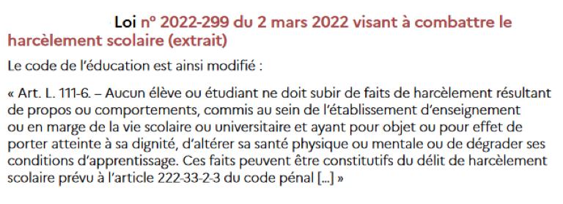
- Que dit le code pénal : article 222-33-2-3 ?
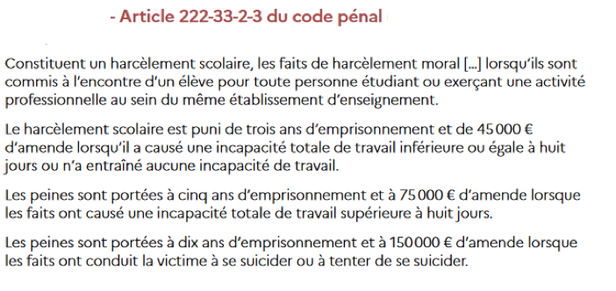

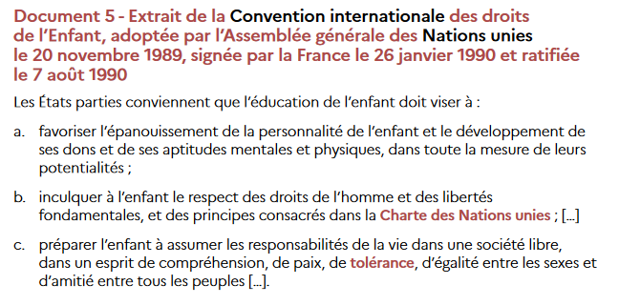
- Que dit la Convention internationale des droits de l’Enfant, CIDE ?



Pour prolonger chez vous : https://www.lumni.fr/programme/c-est-ton-droit
Quiz : https://www.lumni.fr/quiz/reseaux-sociaux-et-cyberviolence

Règlement intérieur
- Pourquoi est-il nécessaire de mettre en place un règlement intérieur dans un collège ?
- Que prévoit le règlement intérieur en matière de harcèlement ?
Code de l’éducation et code pénal
- Quelles sont les références au contexte scolaire dans le code de l’éducation ?
- Quels faits sont qualifiés de « délit de harcèlement » ?
- Qu’apporte le code pénal au code de l’éducation ?
- Pourquoi trois peines différentes sont-elles proposées ?
CIDE
- Par qui a été adopté le texte ci-dessus ? S’applique-t-il en France pour protéger Rebecca ?
- À quels principes énoncés par ce texte s’oppose le harcèlement dont Rebecca a été victime ?

Correction des questions
Règlement intérieur
- Pourquoi est-il nécessaire de mettre en place un règlement intérieur dans un collège ?
Le règlement intérieur encadre les droits et les libertés et assure la sécurité des élèves dans l’établissement. Il sanctionne les mauvais comportements et garantit le respect des élèves et du personnel (par exemple, interdiction de la discrimination, respect des locaux et du matériel). Il s’agit d’une obligation qui incombe aux établissements du fait de la loi.
- Que prévoit le règlement intérieur en matière de harcèlement ?
Il prévoit que la lutte contre le harcèlement est une priorité de l’établissement. Il en donne une définition large afin de protéger le maximum d'élèves victimes, le harcèlement pouvant prendre différentes formes. Il prévoit aussi des sanctions.
Code de l’éducation et code pénal
- Quelles sont les références au contexte scolaire dans le code de l’éducation ?
- Quels fait sont qualifiés de « délit de harcèlement » ?
- Qu’apporte le code pénal au code de l’éducation ?
- Pourquoi trois peines différentes sont proposées ?
CIDE
- Par qui a été adopté le texte ci-dessus ? S’applique-t-il en France pour protéger Rebecca ?
Le texte est un extrait de la Convention internationale des droits de l’enfant (CIDE) adoptée par l’Assemblée générale des Nations Unies le 20 novembre 1989. Cette convention internationale a été signée par la France le 26 janvier 1990 et ratifiée le 7 août 1990. Elle s’applique donc en France.
- À quels principes énoncés par ce texte s’oppose le harcèlement dont Rebecca a été victime ?
Le harcèlement dont est victime Rebecca s’oppose aux principes d’épanouissement de l’enfant, de respect des droits de l’homme, de paix, de tolérance, d’égalité et de liberté qui sont énoncés dans la CIDE.

Synthèse
